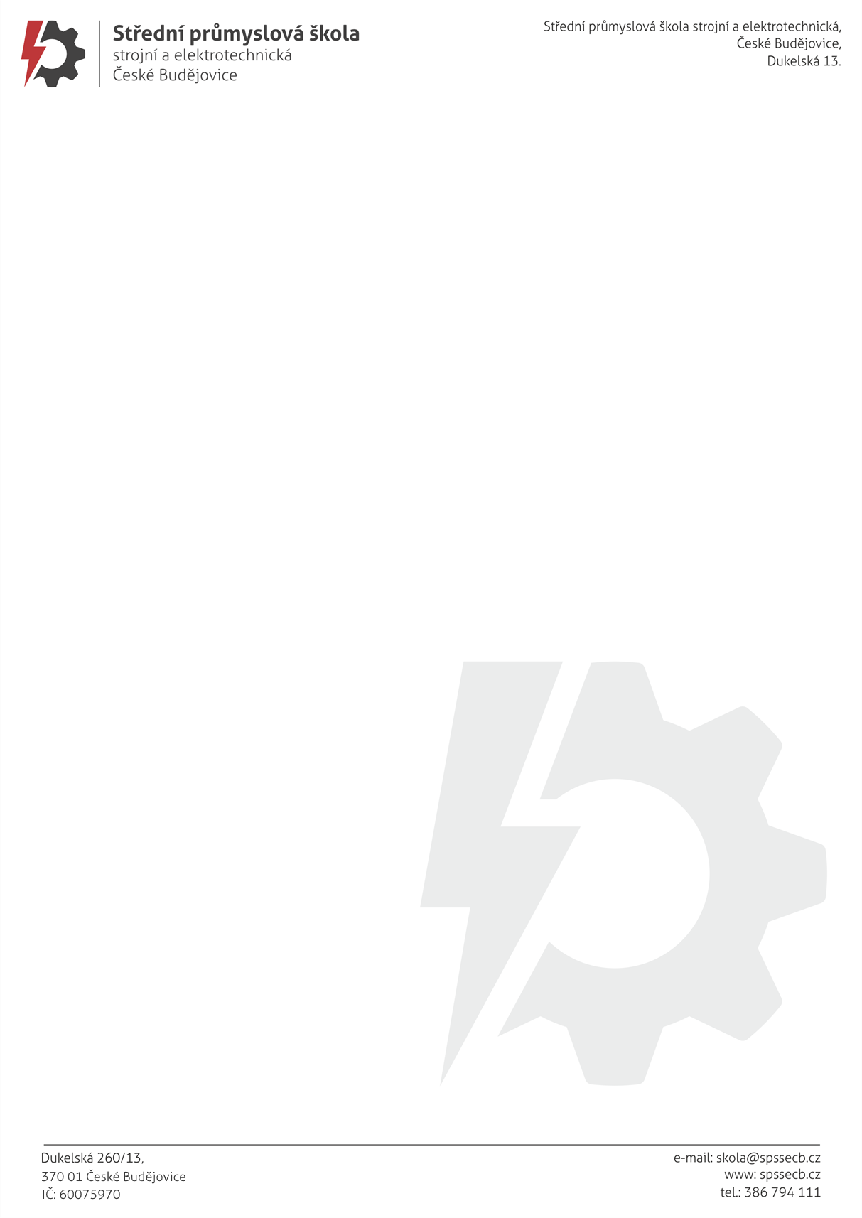
Jméno a příjmení žadatele
(zákonného zástupce):
Ulice včetně č.p.:
Město:
PSČ:
Telefon:

SPŠ strojní a elektrotechnická, České Budějovice, Dukelská 13
Mgr. Jaroslav Koreš, Ph.D.
Dukelská 260/13
370 01 České Budějovice

ŽÁDOST O POVOLENÍ POZDNÍHO PŘÍCHODU DO ŠKOLY / DŘÍVĚJŠÍHO ODCHODU ZE ŠKOLY

Jméno příjmení žáka/žákyně ________________________________________________ třída __________
Adresa _________________________________________________________________

Pozdní příchod (zakroužkovat vyučovací hodinu):
v pondělí na 0./1. hodinu o …………….…. minut později, příchod v ………………… hod
v úterý na 0./1. hodinu o …………….…. minut později, příchod v ………………… hod
ve středu na 0./1. hodinu o …………….…. minut později, příchod v ………………… hod
ve čtvrtek na 0./1. hodinu o …………….…. minut později, příchod v ………………… hod
v pátek na 0./1. hodinu o …………….…. minut později, příchod v ………………… hod

Dřívější odchod:
v pondělí z …………….…. vyučovací hodiny o ..................... minut, odchod v ………………… hod
v úterý z …………….…. vyučovací hodiny o ...................... minut, odchod v ………………… hod
ve středu z …………….…. vyučovací hodiny o ..................... minut, odchod v ………………… hod
ve čtvrtek z …………….…. vyučovací hodiny o ..................... minut, odchod v ………………… hod
v pátek z …………….…. vyučovací hodiny o ..................... minut, odchod v ………………… hod

Zavazuji se, že zameškané učivo bude do další vyučovací hodiny řádně doplněno.

Stručné odůvodnění žádosti:

V _______________________________ dne_________________

____________________________
podpis zákonného zástupce

Vyjádření třídního učitele: s uvolněním souhlasím – nesouhlasím.

____________________________
datum a podpis třídního učitele

Vyjádření ředitele školy: s uvolněním souhlasím – nesouhlasím.

____________________________
datum a podpis ředitele školy

